МБОУ Школа № 129 г.о. Самара  Памятка для родителей  по профилактике буллинга  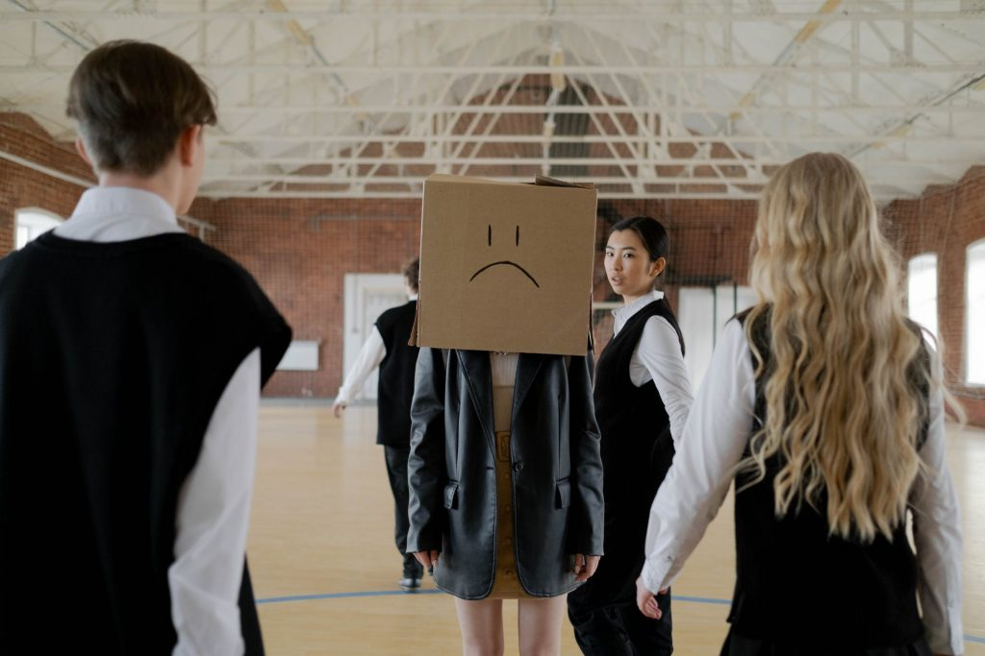  Понятие «буллинг» (от англ. bullying – запугивание, травля) появилось ещё в XX веке. Но современное значение оно приобрело относительно недавно.  Буллинг – это один из видов насилия, предполагающий агрессивное преследование одного из членов коллектива со стороны другого или группой лиц.  Разновидности буллинга  -физический – непосредственные физические действия в отношении жертвы (толчки, пинки, побои, сексуальные домогательства);  -вербальный – угрозы, оскорбления, насмешки, унижение;  -социально-психологический – буллинг, направленный на социальное исключение или изоляцию (сплетни, слухи, игнорирование, бойкот, манипуляции);  - экономический – вымогательство или прямой отбор денег, вещей, порча одежды;  - кибербуллинг (от англ. – cyberbulling) или интернет буллинг – травля в интернете через социальные сети, электронную почту. Предполагает распространение слухов и ложной информации, взлом личных страниц, отправку негативных сообщений и комментариев.  3.Если же есть реальная угроза жизни, здоровью или благополучию, то вместе со всеми собранными доказательствами нужно направиться к директору школы. Если на этом уровне разрешить конфликт не удастся - в правоохранительные органы по месту жительства.  4.Формируйте буферную зону. Помогите ребёнку укреплять уже имеющиеся связи и строить новые, заводить друзей, которые могли бы прийти ему на помощь в беде, встать на его сторону или хотя бы сообщить учителям и взрослым о том, что происходит в раздевалке, на школьном дворе или в туалете. Приглашайте в гости одноклассников ребёнка, устраивайте тематические вечеринки, праздники и мероприятия, предлагайте сыну/дочери записаться в ту же секцию, что и его друзья — общие интересы сблизят их ещё больше и помогут найти новых знакомых.  5.Если ситуация зашла слишком далеко и не помогают ни разговоры с родителями обидчика, ни другие методы — переводите своего ребёнка в другую школу. Безусловно, это стресс, однако гораздо меньший, чем ежедневная травля и унижения. Но постарайтесь облечь это в какую-нибудь отвлечённую форму, например, скажите, что смена школы связана с уникальной учебной программой и сильными учителями — таким образом, ребёнок не будет чувствовать себя побеждённым и вынужденным спасаться бегством от проблем, а наоборот — способным, талантливым и умным, переходящим в школу для одарённых детей. | Если ребёнок стал жертвой, но не говорит об этом напрямую, как распознать, что ваш ребёнок подвергается насилию в школе?  Тревожными звоночками также станут изменения в поведении ребенка:  - потеря аппетита, нарушение сна, депрессия, беспричинные слёзы и эмоциональные всплески, отказ ходить в школу, снижение успеваемости, резкое ухудшение состояния здоровья;  - отсутствие друзей и рассказов о них. Симптомом может быть и то, что ребёнок не ходит ни к кому в гости и не приглашает домой никого, у него часто пропадают вещи и деньги, которые он якобы теряет;  - бесконечные синяки, царапины, порезы, вывихи и прочие физические свидетельства, испачканная и порванная одежда.  Психологи предлагают фразы, которые помогут начать диалог с ребёнком.  - «Я тебе верю». Это даст ребёнку понять, что вместе вы справитесь с проблемой.  - «Мне жаль, что с тобой это случилось». Это сигнал, что вы разделяете его чувства.  - «Это не твоя вина». Покажите ребёнку, что в этой ситуации он не одинок, многие его сверстники сталкиваются с разными вариантами запугивания и агрессии.  - «Хорошо, что ты мне об этом сказал». Докажите, что ребёнок правильно сделал, обратившись к вам.  6. Возможно, вашему ребёнку понадобится курс занятий с психологом, чтобы минимизировать последствия школьного буллинга и научиться новым стратегиям поведения.  Родители:  Родителям школьников важно обращать внимание на маячки, тревожные звоночки, которые могут говорить о психологическом состоянии ребёнка. Итак, какие признаки могут говорить о том, что ребёнок столкнулся с трудностями в школе?  - Самое очевидное — ребёнок не хочет или отказывается идти в школу;  - Сонливость (засыпает везде, засыпает в неудобных позах, засыпает «на ходу»);  - Повышенная тревожность (теребит в руках предметы, прислушивается к себе и постоянно подозревает у себя какие-либо болезни);  - Резкие смены настроения;  - Снижение аппетита или, наоборот, постоянное переедание;  - Отказ от общения с другими детьми (прогулки, детские дни рождения, школьные мероприятия);  - Появление страхов (Монстров, болезней, смерти, высоты, воды и так далее); | - «Я люблю тебя и постараюсь сделать так, чтобы тебе больше не угрожала опасность». Эта фраза позволит ощутить защиту и с надеждой посмотреть в будущее.  Как вести себя родителям, если ваш ребёнок - жертва буллинга?  1. Заручитесь поддержкой классного руководителя и педагогов. Объясните им положение вещей и попытайтесь добраться до сути конфликта: возможно, учителям известно гораздо больше, чем вам, и они помогут пролить свет на природу и характер конфликта.  2. Пообщайтесь с родителями обидчика. Делать это лучше всего тет-а-тет, не вынося на всеобщее обозрение: так шансы усугубить ситуацию значительно снижаются. Чтобы не быть голословным, соберите доказательства травли: диктофонные записи реальных угроз и оскорблений, скриншоты, подтверждающие кибербуллинг (посты, SMS, распечатки звонков, сообщения в социальных сетях), свидетельства одноклассников, друзей - в ход можно пустить всё, любую мелочь, если только это поможет защитить ребёнка.  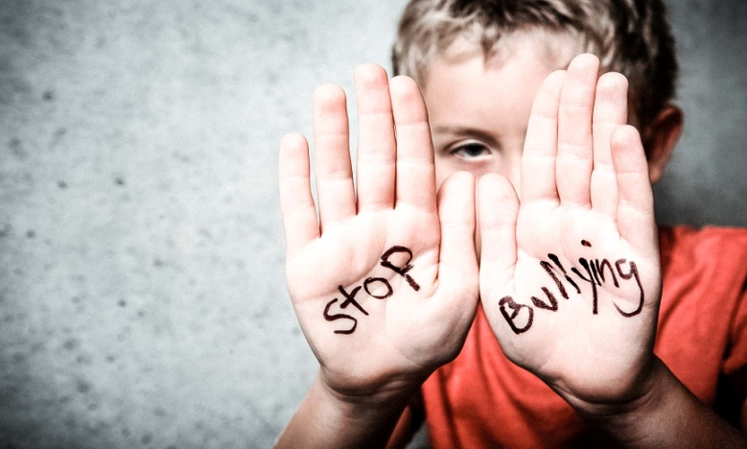  - Невротические проявления (крутит волосы, грызёт ногти, грызёт ткань, выдёргивает ресницы, обдирает кожу и так далее).  - Появление беспричинной, на первый взгляд, температуры, рвоты, ОРВИ, ангины и других соматических нарушений, которые проходят сразу же после того, как ребёнку разрешается не идти в школу и остаться дома.  Если вы заметили подобные симптомы, это повод внимательнее присмотреться к ребёнку и настойчиво выяснять, с какой проблемой он столкнулся.  Главная защита от буллинга - это родительская любовь и внимание, доверительное общение, эмоциональный контакт, умение открыто обсуждать возникающие каждодневные трудности ребёнка.  